滕州市荆河街道办事处2021年度政府信息公开年度报告

根据《中华人民共和国政府信息公开条例》（以下简称《条例》），以及有关文件要求，结合滕州市荆河街道办事处2021年度信息公开工作实际，编制了本报告。本报告主要包括：主动公开政府信息情况、收到和处理政府信息公开申请情况、政府信息管理情况、公开平台建设情况、监督保障情况、政府信息公开工作存在的主要问题及改进情况等。现向社会公开滕州市荆河街道办事处 2021年政府信息公开工作年度报告。本报告所列数据的统计时限自 2021年1月1日起至 2021 年12月31日止。

一、总体情况

2021年，荆河街道坚持以习近平新时代中国特色社会主义思想为指导，全面贯彻党的十九大、十九届历次全会精神和习近平总书记视察山东重要指示要求，紧紧围绕市委、市政府关于进一步加强法治政府建设的要求，以法治思维统筹推进各项工作，着力优化营商环境，以公开促落实、促规范、促服务。有效地保障了公民的知情权，为努力打造法治政府、创新政府、廉洁政府和服务型政府打好坚实的基础。

1、主动公开。(一)建立健全信息公开制度。对主动公开和依申请公开的范围、形式等作了严格规范，截至2021年底，我街道政府信息公开工作运行正常，全年主动公开政府信息数26条。其中，概况信息类3条，占总数的11.5%；规划计划类1条，占总数的 3.8%；政策文件类4条，占总数的15%；通知公告类3条，占总数的11.5%；政务公开机制保障类13条，占总数50%；主动公开目录1条，占总数3.8%；基层政务公开标准目录1条，占总数3.8%。（二）深化政府信息主动公开。坚持把主动公开作为政府信息公开主渠道，扩大主动公开信息量，细化主动公开范围，及时在政府门户网站公开年度工作要点和规范性文件，接受群众监督，确保与公众密切相关的各类便民服务信息准确，及时发布和更新。

荆河街道办事处2021年主动公开基本信息情况

2、依申请公开。2021年以来，坚持“归口办理、依法有据、严谨规范、慎重稳妥”的原则，完善受理、审查、处理、答复以及保存备查等各环节流程,保证依申请公开流程科学、程序合法、答复规范，示范指引，真正提升效能、服务于民。2021年，滕州市荆河街道办事处未收到政府依申请公开申请，上年结转0件，合计0件。2021年，滕州市荆河街道办事处因信息公开被行政复议0件，其中结果维持0件。

3、政府信息管理。加强对街道信息的管理，进一步规范了政府信息发布流程，加强信息发布前审查，强化网站信息安全管理。全面落实三级管理制度，建立健全政府信息公开审查机制和工作规程,信息从产生到公开需通过发布员、审核员、管理员三级严控把关。及时公开政务信息，确保信息公开超过规定时限。在贯彻落实省、市两级关于政务公开指示精神的过程中，结合本单位实际，制定出台了《滕州市荆河街道办事处信息公开指南》。进一步规范了主动公开政府信息、依申请公开政府信息等操作流程。加强政府信息管理，明确分工，细化责任，建立了工作考核、社会评议和责任追究等监督保障机制，确保政府信息及时主动公开，信息公开申请及时办理反馈。

4、政府信息公开平台建设情况。2021年，荆河街道对政务公开网站各栏目进行全面核查，确保信息上传及时、避免出现空白栏目，扎实做好信息上传维护工作。同时，以荆河街道办事处门户网站为第一平台，完善了街道政务信息公开栏，通过微信公众号及时收集社情民意，及时回答并解决公众关心的热点、难点、焦点问题，增强了公众对政府的信任度。建立荆河街道政务公开专区、东寺院社区政务公开体验区，开展政府开放日等相关活动，提升群众政务公开参与度。

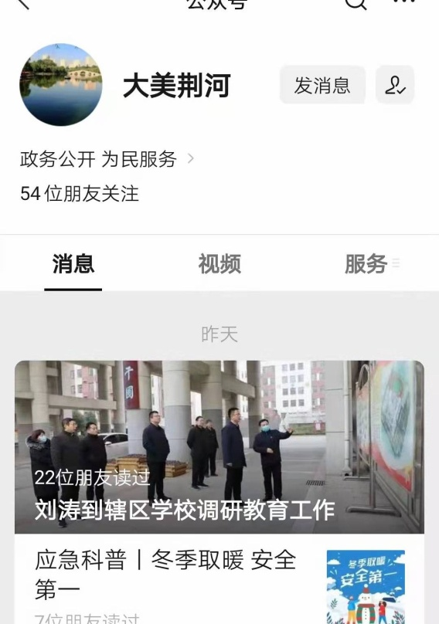

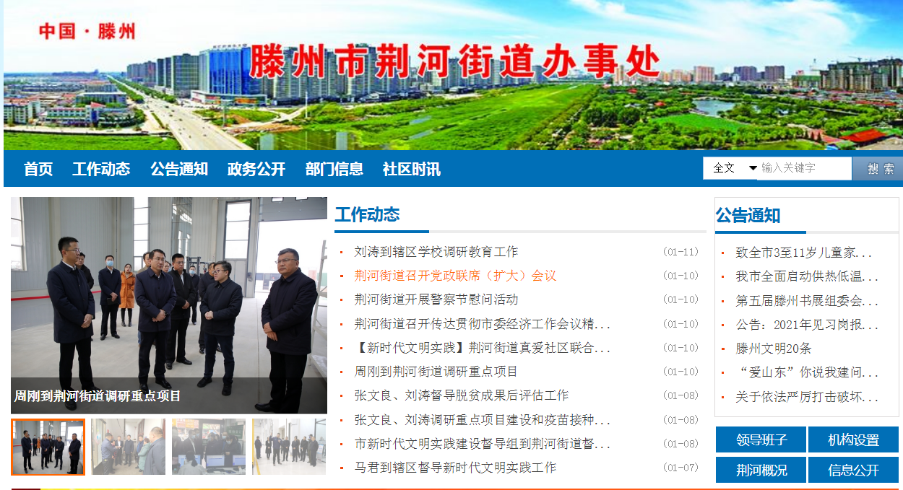

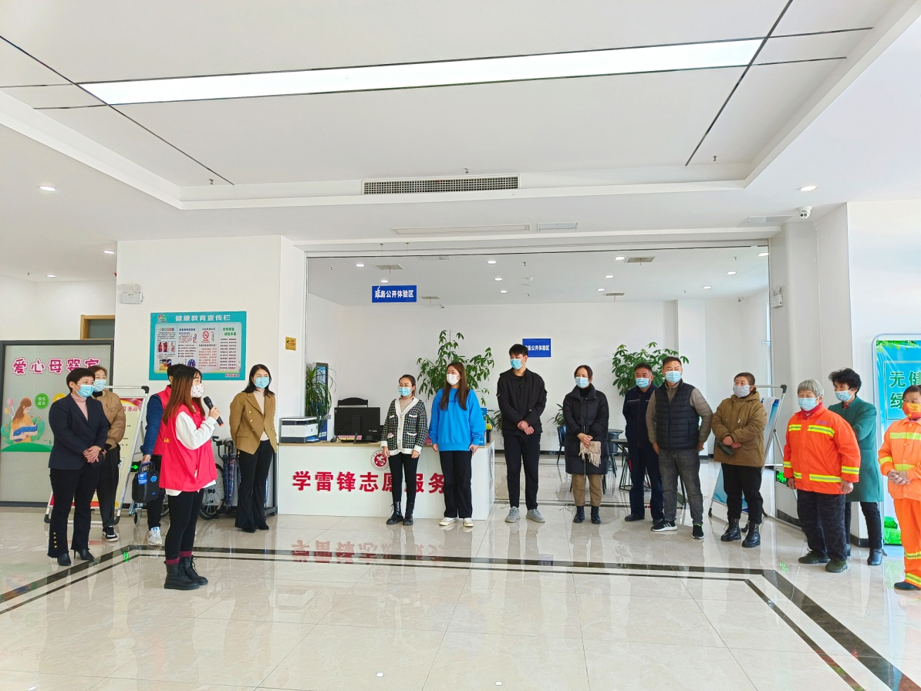

5、监督保障情况。为加强对政府信息公开工作的领导，成立了由党工委副书记为组长，分管领导为副组长，信息化管理办等多部门组成的领导小组，明确政务公开信息发布员，切实履行街道政府信息公开的指导协调和督促检查职责。认真做好政务公开落实情况的整改工作，对存在的问题及时提出解决办法，抓好反馈问题的整改落实，提升工作效果，推动政务公开工作落到实处。

二、主动公开政府信息情况

|  |  |  |  |
| --- | --- | --- | --- |
| 第二十条第（一）项 | | | |
| 信息内容 | 本年制发件数 | 本年废纸件数 | 现行有效件数 |
| 规章 | 0 | 0 | 0 |
| 规范性文件 | 0 | 0 | 0 |
| 第二十条第（五）项 | | | |
| 信息内容 | 本年度处理决定数 | | |
| 行政许可 | 0 | | |
| 第二十条第（六）项 | | | |
| 信息内容 | 本年度处理决定数 | | |
| 行政处罚 | 0 | | |
| 行政强制 | 0 | | |
| 第二十条第（八）项 | | | |
| 信息内容 | 本年收费金额（单位：万元） | | |
| 行政事业性收费 | 0 | | |

 三、收到和处理政府信息公开申请情况

|  |  |  |  |  |  |  |  |  |  |
| --- | --- | --- | --- | --- | --- | --- | --- | --- | --- |
| （本列数据的勾稽关系为：第一项加第二项之和，等于第三项加第四项之和） | | | 申请人情况 | | | | | | |
| 自然人 | 法人或其他组织 | | | | | 总计 |
| 商业企业 | 科研机构 | 社会公益组织 | 法律服务机构 | 其他 |
| 一、本年新收政府信息公开申请数量 | | | 0 | 0 | 0 | 0 | 0 | 0 | 0 |
| 二、上年结转政府信息公开申请数量 | | | 0 | 0 | 0 | 0 | 0 | 0 | 0 |
| 三、本年度办理结果 | （一）予以公开 | | 0 | 0 | 0 | 0 | 0 | 0 | 0 |
| （二）部分公开（区分处理的，只计这一情形，不计其他情形） | | 0 | 0 | 0 | 0 | 0 | 0 | 0 |
| （三）不予公开 | 1.属于国家秘密 | 0 | 0 | 0 | 0 | 0 | 0 | 0 |
| 2.其他法律行政法规禁止公开 | 0 | 0 | 0 | 0 | 0 | 0 | 0 |
| 3.危及“三安全一稳定” | 0 | 0 | 0 | 0 | 0 | 0 | 0 |
| 4.保护第三方合法权益 | 0 | 0 | 0 | 0 | 0 | 0 | 0 |
| 5.属于三类内部事务信息 | 0 | 0 | 0 | 0 | 0 | 0 | 0 |
| 6.属于四类过程性信息 | 0 | 0 | 0 | 0 | 0 | 0 | 0 |
| 7.属于行政执法案卷 | 0 | 0 | 0 | 0 | 0 | 0 | 0 |
| 8.属于行政查询事项 | 0 | 0 | 0 | 0 | 0 | 0 | 0 |
| （四）无法提供 | 1.本机关不掌握相关政府信息 | 0 | 0 | 0 | 0 | 0 | 0 | 0 |
| 2.没有现成信息需要另行制作 | 0 | 0 | 0 | 0 | 0 | 0 | 0 |
| 3.补正后申请内容仍不明确 | 0 | 0 | 0 | 0 | 0 | 0 | 0 |
| （五）不予处理 | 1.信访举报投诉类申请 | 0 | 0 | 0 | 0 | 0 | 0 | 0 |
| 2.重复申请 | 0 | 0 | 0 | 0 | 0 | 0 | 0 |
| 3.要求提供公开出版物 | 0 | 0 | 0 | 0 | 0 | 0 | 0 |
| 4.无正当理由大量反复申请 | 0 | 0 | 0 | 0 | 0 | 0 | 0 |
| 5.要求行政机关确认或重新出具已获取信息 | 0 | 0 | 0 | 0 | 0 | 0 | 0 |
| （六）其他处理 | 1、申请人无正当理由逾期不补、行政机关不再处理其政府信息公开申请 | 0 | 0 | 0 | 0 | 0 | 0 | 0 |
| 2、申请人逾期未按收费通知要求缴纳费用、行政机关不再处理器政府信息公开申请 | 0 | 0 | 0 | 0 | 0 | 0 | 0 |
| 3、其他 | 0 | 0 | 0 | 0 | 0 | 0 | 0 |
| （七）总计 | | 0 | 0 | 0 | 0 | 0 | 0 | 0 |
| 四、结转下年度继续办理 | | | 0 | 0 | 0 | 0 | 0 | 0 | 0 |

四、政府信息公开行政复议、行政诉讼情况

|  |  |  |  |  |  |  |  |  |  |  |  |  |  |  |
| --- | --- | --- | --- | --- | --- | --- | --- | --- | --- | --- | --- | --- | --- | --- |
| 行政复议 | | | | | 行政诉讼 | | | | | | | | | |
| 结果维持 | 结果纠正 | 其他结果 | 尚未审结 | 总计 | 未经复议直接起诉 | | | | | 复议后起诉 | | | | |
| 结果维持 | 结果纠正 | 其他结果 | 尚未审结 | 总计 | 结果维持 | 结果纠正 | 其他结果 | 尚未审结 | 总计 |
| 0 | 0 | 0 | 0 | 0 | 0 | 0 | 0 | 0 | 0 | 0 | 0 | 0 | 0 | 0 |

五、存在的主要问题及改进情况。1、工作中存在的主要困难和问题。2021年荆河街道政府信息公开工作虽然按时完成相关公开内容，但仍然存在不少困难和问题。主要表现在：一是信息公开数量较少；二是公开内容较为单一，有待进一步拓展；三是公开内容有待进一步贴近民生、服务群众，方便群众查询。 根据市政府对政府信息公开工作的安排部署及要求，结合街道工作实际我们将进一步加大政府信息公开工作的力度。具体做好以下几个方面工作：1、加强组织领导。进一步建立和完善政府信息公开领导机制，规范信息公开流程，及时更新目录内容。2、不断提高政府信息公开的规范性和质量，切实贯彻落实《中华人民共和国政府信息公开条例》。3、加强对《政府信息公开条例》和省、市有关文件的学习，增强工作的主动性和责任意识，准确把握政策要求，做到该公开的及时公开，不该公开的要做好保密工作。4、进一步做好政府信息公开网站建设工作，充分发挥其第一平台的作用，及时更新图片，合理布局网站页面，做到图文并茂，保证更新数量及质量。4、进一步提升政务工作的透明度，提升公众参与度，切实保障公民的知情权、参与权和监督权。

六、其他需要报告的事项。

1、2021年未收取政府信息公开信息处理费。

2、2020年荆河街道着力提升政务服务工作实效、着力推进政务公开平台建设、着力推进政务公开制度化规范化等具体任务，对政务公开重点工作进行表单化管理，制定了具体考核办法，定期进行跟踪问效，做到年初有部署、年中有检查、年度有考评，确保各项工作有序推进、确保各项责任有效落实、确保各项目标圆满实现。

3、2021年度荆河街道未办理人大代表建议和政协提案。

4、2021年荆河街道建设为民服务中心政务公开体验区、东寺院社区政务公开体验区，并开展政府开放日主题活动。

5、本年度政府信息公开年报中的数据真实可查。

6、荆河街道无需要报告的其他事项。

7、无其他有关文件专门要求通过政府信息公开年度报告予以报告的事项。